LA QUINCAILLERIE !!
Etude de Cas associée :
ETUDE DU CAS XONI : CHOIX D'UN SERVEUR, D'UN ONDULEUR

EXEMPLES D'ARCHITECTURES TYPE CLIENT-SERVEUR

DU LOURD...
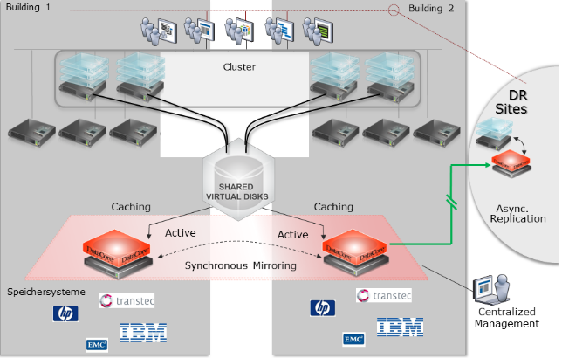
Sur ce schéma, essayez d'identifier :
- les mécanismes de réplication de données,
- les mécanismes de tolérances de pannes,
- les mécanismes de répartition de charges,
- les dispositifs de sauvegarde,
- les unités de stockage,
- le réseau de production.

ET... DU PLUS LEGER !!
Dans l'architecture (beaucoup plus simple que la précédente!) qui suit :
- Y-a-t-il des mécanismes de tolérance de pannes ?
- Des dispositifs de sauvegarde ?
- Que se passe-t-il en cas de panne du bloc alimentation du serveur ?
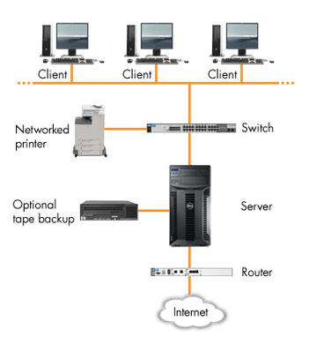

LES DIFFERENTS TYPES DE SERVEURS : DE QUEL TYPE DE SERVEUR AI-JE BESOIN MADAME MICHU ?
Le serveur que vous choisissez doit être adapté au nombre et au type d'applications que vous voulez qu'il exécute. Vous devez déterminer combien d'utilisateurs (clients) y auront accès. De nombreuses applications courantes, comme la distribution des impressions et le partage de documents professionnels (fichiers Word et Excel, par exemple), posent quelques exigences de traitement qu'un seul serveur à faible coût peut aisément satisfaire pour toute l'entreprise. D'autres tâches, telles que l'hébergement de bases de données ou de banques d'images volumineuses, exigent une puissance de traitement supérieure, des disques durs rapides et de grande capacité, ainsi qu'une bande passante réseau élevée.
Pour l'achat d'un serveur, prenez en compte les trois points suivants :
- Le facteur de forme: tour, rack ou lame ?
- La configuration matérielle,
- L'OS serveur.

FACTEUR DE FORME
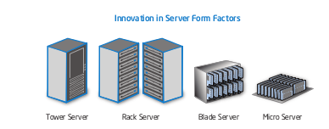 De gauche à droite : ordre d'apparition sur le marché.
Serveur tour
Il s'agit du type de serveur le plus élémentaire actuellement disponible sur le marché. Son coût et son encombrement sont équivalents peu ou prou à ceux d'un ordinateur de bureau un peu volumineux. Les serveurs tour sont idéaux pour les petites entreprises qui :
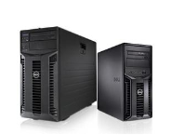
- Ne disposent que d'un espace restreint et ont besoin d'un traitement centralisé ne nécessitant pas de salle sécurisée de données,
  - Cherchent à simplifier la surveillance et la maintenance des ressources en réseau,
  - Veulent réduire les risques d'intrusions et d'attaques perpétrées via un site central.
L'acquisition d'un modèle tour est généralement recommandée pour déployer votre premier serveur. Vous pouvez également choisir le nombre de disques durs et de processeurs installés sur votre serveur. Pour un bureau comptant moins de 25 employés, un serveur équipé d'un processeur et de 2 à 4 disques durs devraient suffire. Si vous employez plus de 25 personnes ou si vous prévoyez d'exécuter des applications utilisant d'importants volumes de données, optez plutôt pour un serveur équipé de 2 processeurs et de 4 à 6 disques durs.
Serveur rack
Ce système empile les serveurs dans des racks 19 pouces. Peu encombrante, cette option est pertinente pour les entreprises qui :
- Désirent optimiser l'espace disponible dans un datacenter centralisé,
  - Recherchent une solution flexible pour combiner les serveurs en fonction des applications et des charges de travail,
  - Ont besoin d'un serveur offrant une grande capacité de stockage interne dédiée.
  - Les serveurs rack sont plus adaptés aux petites entreprises versées dans le domaine des serveurs ou aux entreprises de taille moyenne qui nécessiteront davantage de serveurs.
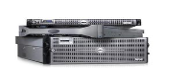
Serveur lame
Ce type de serveur est le plus compact des trois. Il tire son nom de son format ultra-plat. Plusieurs serveurs lame peuvent tenir verticalement dans un seul boîtier en partageant certains composants matériels, tels que les alimentations. Ce format ultracompact vous permet d'installer davantage de serveurs dans un espace réduit. La consolidation de l'infrastructure serveur classique dans des boîtiers lame qui permettent des gains d'espace et d'énergie offre les avantages suivants :
- Augmentation de la puissance de traitement,
  - Réduction de l'encombrement,
  - Diminution de la consommation énergétique,
  - Réduction du temps et du budget consacrés à la gestion.
  - Les serveurs lame sont parfaits pour les entreprises nécessitant une capacité de traitement très importante ou cherchant à développer un datacenter.
  - Un serveur lame ne dispose généralement pas d'unité de stockage. Ces serveurs sont donc destinés à être associés à une baie de stockage.
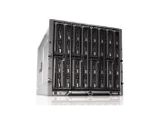

CONFIGURATION MATERIELLE DU SERVEUR
Les serveurs utilisent la même architecture ou configuration de base que votre ordinateur de bureau. Toutefois, un serveur possède les fonctionnalités matérielles avancées ci-dessous :
- Plusieurs processeurs multicœurs 64 bits dédiés « serveur » (Intel Xéon par exemple),
- Des mémoires plus rapides munies de circuits de détection et corrections d'erreurs (ECC),
- Plusieurs disques durs pour augmenter la capacité de stockage, assurer une tolérance de pannes et/ou améliorer les performances (technologies RAID),
- Des cartes d'interface réseau spécialisées Ethernet Cuivre ou FO.
Carte système
La carte système, également appelée carte mère, est le circuit imprimé principal de l'ordinateur auquel sont connectés tous les autres composants de votre serveur. C'est la carte-mère qui définit l'architecture de la machine. Les principaux composants de la carte système comprennent le processeur (CPU ou UC), un ou plusieurs circuit(s) micro-programmé(s) appelé(s) chipset, la mémoire, des connecteurs d'extension, un contrôleur de disque dur et des ports d'entrée/sortie (E/S) pour connecter des périphériques, tels que des claviers, souris et imprimantes. Certaines cartes système possèdent également d'autres fonctionnalités intégrées, telles qu'une carte graphique, un contrôleur de disque SCSI-RAID ou une ou plusieurs interface(s) réseau.
Processeur
Pour augmenter la vélocité d'un système informatique, on ne peut agir que sur 3 critères (et seulement 3!!).
- la fréquence d'horloge,
- l'architecture,
- la technologie.
Le processeur est le centre névralgique du serveur. La vitesse et le nombre de processeurs de votre serveur ont un impact considérable sur sa capacité à prendre en charge les applications. L'évolution des processeurs étant constante, il n'est pas facile de déterminer lequel est le mieux adapté à votre application particulière. Trois caractéristiques principales sont à prendre en compte dans le choix d'un processeur:
Vitesse d'horloge
Il s'agit de la vitesse de fonctionnement du processeur, habituellement mesurée en gigahertz (GHz). En général, plus la vitesse d'horloge d'un serveur est élevée, plus il est performant. Cela peut se traduire par la capacité du serveur à prendre en charge davantage de comptes messagerie simultanément, à traiter plus de requêtes Web durant les périodes de pointe ou à interroger plus rapidement votre base de données client. En achetant un processeur plus rapide, non seulement vous améliorez les performances actuelles de votre système, mais vous avez également l'assurance que votre serveur pourra traiter la demande future. Attention ! Augmenter la fréquence d'horloge conduit TOUJOURS à une augmentation non désirée de la consommation électrique. Il vaut alors mieux travailler sur l'architecture et utiliser des processeurs multi-coeurs mais fonctionnant avec une fréquence d'horloge moindre…
Nombre de cœurs
Il s'agit du nombre de processeurs physiques embarqués dans le circuit processeur. Aujourd'hui, la plupart des processeurs serveur possèdent 2 ou 4 cœurs voire 8 ou davantage pour le très haut de gamme. Les serveurs équipés de plusieurs cœurs offrent de meilleures performances de traitement multitâche pour exécuter plusieurs applications.
Taille de la mémoire cache
Chaque processeur possède une mémoire à accès rapide intégrée située directement sur et à proximité de l'unité centrale (UC). Une mémoire cache de grande taille réduit la fréquence de récupération des données par le processeur à partir de la mémoire système située hors de ce dernier. Avec la plupart des applications, cela améliore la réactivité du système et offre par conséquent plus de satisfaction aux utilisateurs. Les processeurs dotés de plusieurs cœurs et fonctionnant à une fréquence élevée possèdent généralement une mémoire cache de grande taille afin d'offrir des performances optimales.
Mémoire
Il utilise des puces à grande vitesse spécialisées, appelées mémoire à accès aléatoire (RAM, Random Access Memory). Quand vous enregistrez le fichier, il est placé sur le disque dur. La mémoire RAM est conçue pour accélérer l'accès au fichier et retrouver rapidement son emplacement de stockage sur le disque dur permanent. Il est généralement recommandé d'ajouter le plus de mémoire RAM possible. La quantité de mémoire RAM disponible est ainsi proportionnelle au nombre d'opérations que votre serveur est en mesure d'exécuter simultanément sans avoir à accéder aux disques durs (lesquels sont beaucoup plus lents que la mémoire RAM sur la carte système).
Stockage ou disques durs
Les disques durs mettent à la disposition de votre serveur un vaste espace de stockage contenant l'ensemble des fichiers accessibles. La taille et le type des disques durs (interface, technologie) dépendent de la quantité de données à stocker. Stockage interne (disque intégré au serveur) ou externe (baie de stockage). La plupart des serveurs sont configurés avec plusieurs disques durs internes. À terme, vous aurez peut-être besoin d'ajouter des disques durs supplémentaires et de connecter des disques durs externes embarqués sur une baie de stockage. RAID (ou Redundant Array of Independent Disks) La technologie RAID est un réseau redondant de disques indépendants qui combine des disques durs dans un grand système de stockage logique qui, pour plus de fiabilité, écrit les données sur plusieurs disques. Contrôleur réseau La connexion réseau est l'une des parties les plus importantes du serveur. Sur les serveurs, les cartes réseau seront de type Ethernet cuivre ou FO (Fibre Optique) avec un débit de 1 Gbit/s ou même de 10 Gbits/s.
Alimentation
Le serveur comportant généralement plus de périphériques qu'un ordinateur de bureau ordinaire, il a besoin d'une alimentation plus élevée (en général, 300 Watts). Lorsque le serveur est équipé de nombreux disques durs, il peut nécessiter une alimentation encore plus importante. Cette alimentation peut-être composée de plusieurs blocs d'alimentation pour assurer une tolérance de panne.

L'OS SERVEUR
Voyons ce que propose OVH comme OS destiné à équiper les IaaS proposées à ses clients !
https://www.ovh.com/fr/serveurs_dedies/distributions/
Et si on classait un peu ?
Une classification évidente en 2 catégories :
- logiciels « propriétaires » (ou « privateurs » selon rms : Richard Matthew Stallman)
- logiciels « open source »
Petit rappel : définition d’un logiciel libre :
le logiciel libre se définit par le respect de 4 libertés fondamentales :
- exécuter le programme,
- étudier le programme et l’adapter selon son besoin (ce qui implique bien sûr l’accès au code source),
- redistribuer le programme pour aider son prochain (mais pas forcément gratuitement!!),
- et enfin améliorer le programme et distribuer ces améliorations au public (ce qui de même implique le libre l’accès aux sources).
Un grand absent de la liste : l'OS à noyau Linux Debian !!!! (OVH a préféré une distribution dérivée : Ubuntu Server).
Livres Blancs Open Source

LES APPLIANCES

LES APPLIANCES DE TYPE « SERVEUR PHYSIQUE »
Serveur appliance : le serveur appliance est un serveur dédié à une seule tâche. Il est peu évolutif, mais ce qu'il fait, il le fait très bien. Souvent équipé de Linux, il est plug and play (branchez et ça marche). Il exerce ses talents, entre autres dans le stockage, comme serveur de cache Web (ou proxy), de mail ou d'hébergement Web.

LES APPLIANCES DE TYPE « SERVEUR VIRTUEL »
Même concept mais exprimé sous la forme d'une machine virtuelle très souvent compatible Vmware.
Vous trouverez votre bonheur ici :
TurnkeyLinux
ou là…
Appliaces VmWare

ENVIRONNEMENT MATERIEL DES SERVEURS
NON… ! UN SERVEUR NE SE MET PAS DANS UN PLACARD A BALAI !! (MEME DANS UNE TPE!!)
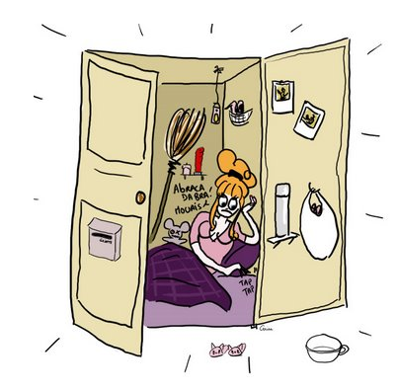
MAIS PLUTOT DANS UNE ARMOIRE ADAPTEE, ELLE-MEME DISPOSEE DANS UNE SALLE SECURISEE (ET CLIMATISEE!).

SPECIFICATIONS TYPIQUES D'UNE SALLE SÉCURISÉE
Sécurisation:
- Accès par contrôle d'accès différencié des utilisateurs avec extraction des logs,
- Anti-dégâts des eaux (sol surélevé, pompe à déclenchement automatique…),
- Détection et extinction incendie,
- Alimentation électrique secourue…
Climatisation avec circuits redondants,
Gestion Technique Centralisée (GTC).
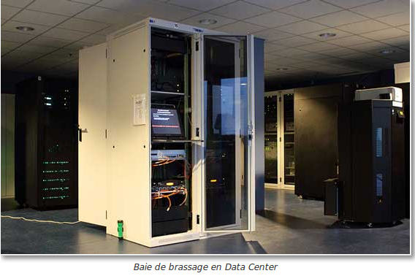

SPECIFICATIONS TYPIQUES DES ARMOIRES ET BAIES INFORMATIQUES
- La structure rigide des armoires est composée de 4 montants extérieurs mécano assemblés avec 2 traverses hautes et deux traverses basses de renfort des angles.
  - Sont inclus, 2 montants 19 pouces pour les baies de profondeur 600 mm et 4 montants réglables en profondeur au pas de 5mm pour les profondeurs à partir de 800 mm.
  - Le toit est équipé de 3 zones pré-découpées pour passer les câbles ainsi que de 4 empreintes pour les ventilateurs.
  - Le fond de baie est ouvert pour permettre le passage des câbles en faux plancher.
  - Les panneaux latéraux en tôle sont équipés de fermetures rapides.
  - La porte avant possède un oculus en verre securit fumé pour les équipement de type “cabling”. Pour ceux de type “server”, la façade avant est en nid d'abeille pour permettre une meilleure ventilation suivant le principe des “zones chaudes” et “zones froides”.
Accessoires d'organisation de votre brassage:
- Plateau fixe de profondeur 230 à 450mm,
  - Kit ventilateurs,
  - Bandeaux d'alimentation 9 prises Pulti ou autre,
  - Porte document A4,
  - Obturateurs de fond de baie,
  - Intégration passe balai de toit, et passe câbles verticaux,
  - Deuxième paire de montants.
  - Formats disponibles:
  - Coffret VDI 9, 12 et 15U
  - Armoires 24, 33, 42 & 47U
RAPPEL : une unité (1U) est égale à 44,45 mm.
C'est donc en additionnant les hauteurs utiles de chaque élément à intégrer dans la baie que vous allez pouvoir définir la hauteur utile de l'armoire. Prévoyez toujours plus de hauteur que nécessaire (30% supplémentaires sont conseillés) pour une ventilation optimale des éléments actifs (il est préférable de laisser un U entre chaque élément actif) et d'anticiper les éventuelles extensions de votre réseau pour accueillir les nouveaux équipements.

Humour !! Et si... un serveur... ressemblait à cela !!
Le Raspberry Pi est un ordinateur monocarte à processeur ARM conçu par l'inventeur de jeux David Braben, dans le cadre de sa fondation Raspberry Pi2.
L'ordinateur a la taille d'une carte de crédit2, il permet l'exécution de plusieurs variantes du système d'exploitation libre GNU/Linux et des logiciels compatibles. Il est fourni nu (carte mère seule, sans boîtier, alimentation, clavier, souris ni écran) dans l'objectif de diminuer les coûts et de permettre l'utilisation de matériel de récupération.
Cet ordinateur est destiné à encourager l'apprentissage de la programmation informatique. Il est cependant suffisamment ouvert (ports USB voire réseau) et puissant (ARM 700 MHz, 256 Mo de mémoire vive pour le modèle d'origine, 512 Mo sur les dernières versions 3) pour permettre une grande palette d'utilisations. Son circuit graphique BMC Videocore 4 en particulier permet de décoder des flux Blu-ray full HD (1080p 30 images par seconde), d'émuler d’anciennes consoles, et d'exécuter des jeux vidéo relativement récents.
Son prix de vente était estimé à 19,09 €, soit 25 $ en début mai 2011. Les premiers exemplaires ont été mis en vente le 29 février 2012 pour environ 25 €
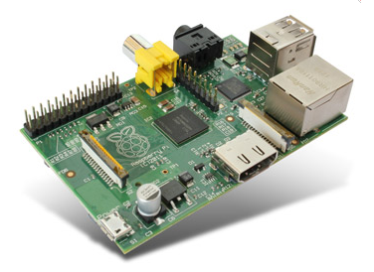
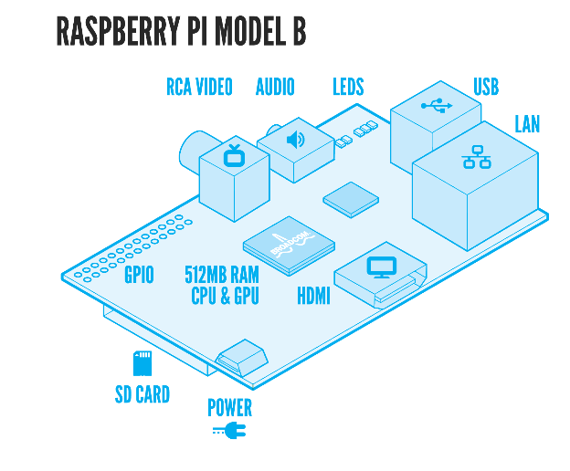

Ou... Encore ça !!
Serveur RJ45 !
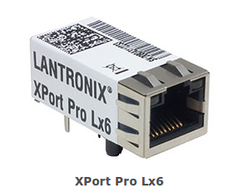
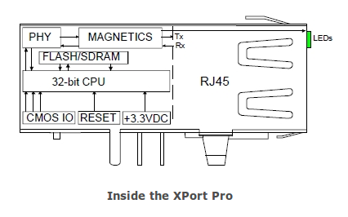

Etude de Cas associée
ETUDE DU CAS XONI : CHOIX D'UN SERVEUR, D'UN ONDULEUR

